Deel 7 — Integratie & interfaces
Reader · Niveau 1 Fundamenten · Cursus SAP voor Business Analysts · Ductus

Leerdoelen
Na dit deel kun je:
- de belangrijkste integratiepatronen tussen SAP en andere systemen op hoofdlijnen benoemen (IDocs, API's, middleware);
- uitleggen waarom een koppelvlak een plek is waar iets kan "verdwijnen" dat binnen één systeem vanzelfsprekend was (↗ deel 1 §3.2);
- een interfaceontwerp op BA-niveau toetsen: wat wordt uitgewisseld, wanneer, en wat gebeurt er als het misgaat;
- het verschil benoemen tussen synchrone en asynchrone koppelingen, en waarom dat verschil een BA aangaat;
- een goede vraag stellen over foutafhandeling in een interface, zonder de techniek zelf te hoeven ontwerpen.
Studielast: één dagdeel klassikaal, circa drie uur zelfstudie.

1. Het Werkgeversportaal blijft bestaan
Een cruciale beslissing in het traject: het Werkgeversportaal (WGP, ↗ testcursus-dossier) blijft naast SAP FS-PM bestaan — het wordt niet vervangen, maar moet straks met FS-PM communiceren in plaats van met Panorama. Voor Sanne is dit het moment waarop deel 1's kernzin ("wat vroeger vanzelfsprekend werkte, wordt nu een vraag die iemand moet beantwoorden") concreet wordt: elke mutatie die een werkgever via WGP doorgeeft, moet straks over een koppelvlak naar FS-PM reizen — een koppelvlak dat vandaag nog niet bestaat.
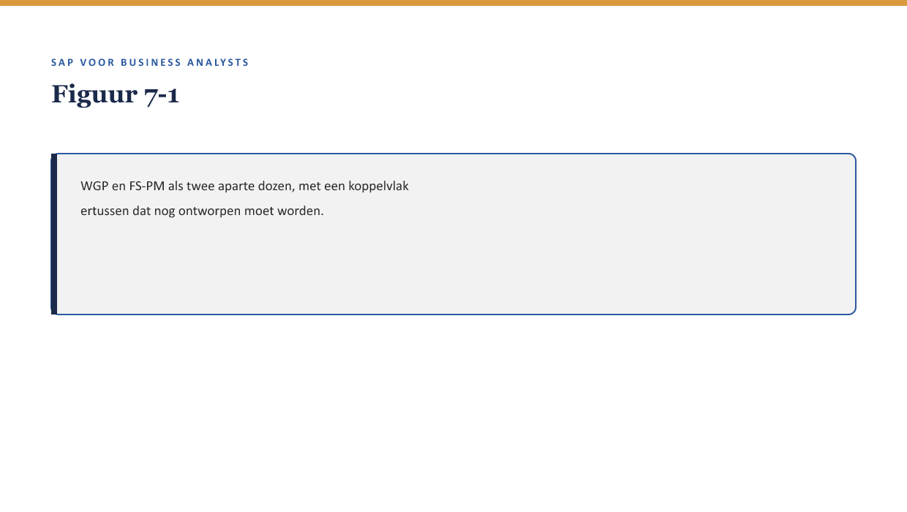
[FIGUUR 7-1] WGP en FS-PM als twee aparte dozen, met een koppelvlak ertussen dat nog ontworpen moet worden.

2. Waarom dit voor de BA telt
Waarom dit voor de BA telt. Je ontwerpt geen interface — dat is werk voor consultants, ontwikkelaars en integratiespecialisten. Maar een BA die niet weet wat er over een koppelvlak reist, wanneer, en wat er gebeurt als het misgaat, kan een procesontwerp niet volledig beoordelen. Precies dit was de kern van bevinding T7 in het WGP 2.0-dossier van de zustercursus: de overdracht naar de kernadministratie werd nooit end-to-end getest, omdat beide partijen tot hun eigen grens testten.

3. Drie integratiepatronen op hoofdlijnen

3.1 IDocs — het klassieke SAP-berichtformaat
Een IDoc (Intermediate Document) is een gestructureerd berichtformaat waarin SAP van oudsher gegevens uitwisselt met andere systemen: een vast sjabloon met velden, verzonden als een pakket. Betrouwbaar en breed ondersteund, maar minder flexibel dan modernere alternatieven.

3.2 API's — de moderne, taakgerichte ingang
Een API (Application Programming Interface) biedt een gestructureerde, taakgerichte manier om gegevens op te vragen of door te geven — vergelijkbaar in geest met de Fiori-apps uit deel 2: een specifieke ingang voor een specifieke taak, in plaats van een generiek berichtformaat.

3.3 Middleware — de vertaler ertussenin
Middleware is software die tussen twee systemen in staat en berichten vertaalt, routeert of bewaakt — bijvoorbeeld wanneer WGP en FS-PM niet rechtstreeks met elkaar praten maar via een tussenlaag die berichten omzet, buffert of doorstuurt naar de juiste ontvanger.
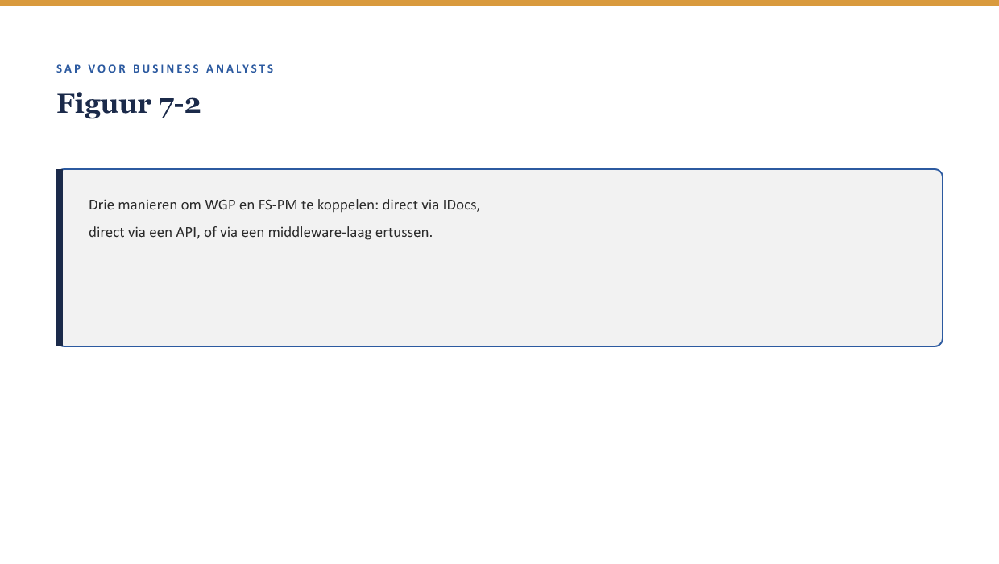
[FIGUUR 7-2] Drie manieren om WGP en FS-PM te koppelen: direct via IDocs, direct via een API, of via een middleware-laag ertussen.
Kernzin — Voor een BA is het minder belangrijk om deze drie technisch te kunnen ontwerpen, en veel belangrijker om te herkennen wélk patroon een consultant bedoelt, zodat je de juiste vervolgvraag kunt stellen (zie §5).

4. Synchroon versus asynchroon: wanneer gebeurt het?
Een synchrone koppeling wacht op een direct antwoord — de verzendende kant weet meteen of het bericht is aangekomen en verwerkt. Een asynchrone koppeling stuurt een bericht en gaat verder zonder te wachten; verwerking gebeurt later, soms pas na een batchrun.
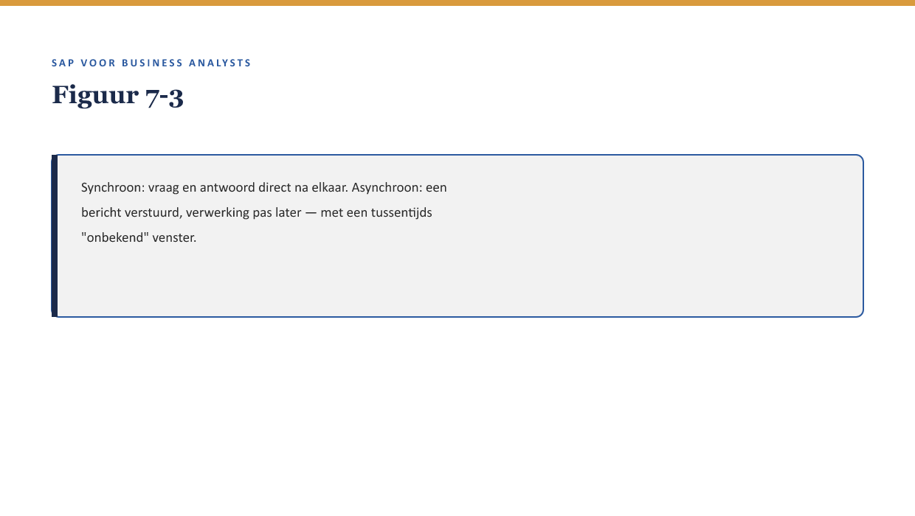
[FIGUUR 7-3] Synchroon: vraag en antwoord direct na elkaar. Asynchroon: een bericht verstuurd, verwerking pas later — met een tussentijds "onbekend" venster.
Dit onderscheid is direct relevant voor het WGP 2.0-incident uit de zustercursus: mutaties werden geaccepteerd door WGP maar niet doorgezet naar de kernadministratie, zonder foutmelding aan geen van beide kanten — een klassiek symptoom van een asynchrone koppeling zonder goede foutafhandeling, waarbij niemand ooit terugkoppeling kreeg dat iets was misgegaan.
Kernzin — Bij een synchrone koppeling weet je meteen of iets is mislukt. Bij een asynchrone koppeling moet iemand expliciet ontworpen hebben hóe en wanneer een fout zichtbaar wordt — anders verdwijnt hij in stilte.

5. Wat een BA over foutafhandeling moet vragen
Drie vragen die een interfaceontwerp toetsen zonder de techniek zelf te ontwerpen:
- *"Wat gebeurt er als dit bericht niet aankomt — merkt iemand dat, en wie?"*
- *"Is dit synchroon of asynchroon, en als het asynchroon is: hoe lang kan het duren voordat ik weet of het gelukt is?"*
- *"Is er ooit een test geweest waarbij dit koppelvlak écht van begin tot eind is doorlopen, met beide kanten tegelijk?"*
Vraag 3 is direct ontleend aan bevinding T7 uit het WGP 2.0-dossier (↗) — precies het soort ketentest dat destijds ontbrak.

6. Kruisverwijzingen
- ↗ Enterprise Integration Patterns-cursus: een volledige verdieping op integratiepatronen, van waaruit dit deel een selectie put.
- ↗ Testen en Kwaliteitsborging, hoofddossier: bevinding T7 (ketentest ontbrak) als directe illustratie van wat er misgaat zonder de vragen uit §5.
- ↗ Deel 16, niveau 2 (Ketenintegratie): waar polis-, claim- en financiële processen elkaar raken, bouwt op dit deel voort.

Kernbegrippen
IDoc · API · middleware · synchroon · asynchroon · koppelvlak · foutafhandeling · ketentest

Samenvatting in vijf zinnen
- WGP en FS-PM blijven twee aparte systemen die via een nog te ontwerpen koppelvlak moeten communiceren.
- IDocs, API's en middleware zijn drie manieren om systemen te koppelen; een BA hoeft ze niet te ontwerpen, wel te herkennen welk patroon bedoeld wordt.
- Synchrone koppelingen geven direct duidelijkheid over succes of falen; asynchrone koppelingen vergen expliciet ontworpen foutafhandeling.
- Het WGP 2.0-incident (zustercursus) is een schoolvoorbeeld van een asynchrone koppeling zonder zichtbare foutafhandeling.
- Een BA toetst een interfaceontwerp met drie vragen: wat als het misgaat, hoe lang duurt onzekerheid, en is het koppelvlak ooit end-to-end getest.

